HƯỚNG DẪN CHI TIẾT QUY TRÌNH NHẬP HỌC
CHO THÍ SINH TRÚNG TUYỂN ĐẠI HỌC CHÍNH QUY NĂM 2023
BƯỚC 1: ĐÓN TIẾP THÍ SINH VÀ PHỤ HUYNH
- Sinh viên tình nguyện và các bộ phận hỗ trợ đón tiếp thí sinh, phân luồng và hướng dẫn địa điểm tổ chức nhập học cho thí sinh trúng tuyển đến nhập học.
- Kiểm tra trong hồ sơ thí sinh đã có Giấy báo trúng tuyển chưa, nếu chưa có hướng dẫn thí sinh đến xin cấp lại Giấy báo trúng tuyển tại bàn cấp lại Giấy báo trúng tuyển.
- Kiểm tra xem thí sinh đã nhập học trực tuyến trên Hệ thống tuyển sinh của BGD&ĐT chưa (theo Thông báo Hướng dẫn nhập học số 3193/TB-TĐHHN ngày 21/8/2023). Nếu cần hỗ trợ kỹ thuật về khâu nhập học trực tuyến thì hướng dẫn thí sinh vào để được hỗ trợ tại bộ phận kỹ thuật.
- Giúp thí sinh kiểm tra các loại hồ sơ, phân loại từng loại hồ sơ theo các bước bên dưới và hướng dẫn thí sinh tiến hành nộp hồ sơ tại các bàn thu hồ sơ tuyển sinh và nhập học. Khi đi nộp hồ sơ cầm theo Giấy báo trúng tuyển và Căn cước công dân để sẵn sàng xuất trình.
Lưu ý: Ưu tiên nộp đủ hồ sơ tuyển sinh ở bước 1, các loại hồ sơ ở bước sau nếu thiếu sẽ được bổ sung trong quá trình học tập tại Trường. Ví dụ thí sinh mang theo 01 bộ Học bạ công chứng, sinh viên tình nguyện sẽ phân loại vào Hồ sơ tuyển sinh để đầy đủ trước.

BƯỚC 2: KÊ KHAI HỒ SƠ LÀM THẺ SINH VIÊN LIÊN KẾT NGÂN HÀNG BIDV
1. Thí sinh trúng tuyển chuẩn bị sẵn 1 ảnh 4x6 và 1 bản Căn cước công dân photo công chứng (lấy từ bộ hồ sơ sinh viên đã chuẩn bị theo nội dung của Giấy báo nhập học).
2. Nhận Mẫu làm thẻ sinh viên liên kết ngân hàng BIDV và kê khai thông tin tại bàn hướng dẫn của ngân hàng BIDV.
3. Thí sinh nộp Mẫu làm thẻ đã được kê khai thông tin kèm ảnh và CCCD cùng với hồ sơ sinh viên tại Bước 5.
Lưu ý: Chữ ký trên mẫu kê khai làm thẻ sinh viên liên kết phải là chính chủ, không làm hộ ký hộ. Trường hợp thí sinh nhờ người làm thủ tục nhập học hộ thì sẽ bỏ qua bước này. Sinh viên sẽ nhận Mẫu kê khai và làm bổ sung tại phòng công tác sinh viên B405-406 trong thời gian học Tuần sinh hoạt công dân đầu khóa từ ngày 11/9/2023 đến 30/9/2023.
BƯỚC 3: NỘP HỒ SƠ TUYỂN SINH TẠI BÀN KIỂM TRA HỒ SƠ TUYỂN SINH
- Thí sinh chuẩn bị các hồ sơ sau và xuất trình tại bàn kiểm tra hồ sơ tuyển sinh:
Hồ sơ tuyển sinh (Thí sinh nộp trong thời hạn nhập học chính thức trước 17h00 ngày 08/9/2023) gồm:
1. Giấy chứng nhận kết quả thi tốt nghiệp THPT năm 2023 (với thí sinh dự thi năm 2023): 01 bản photocopy công chứng.
2. Học bạ THPT: 01 bản photocopy công chứng.
3. Đối với thí sinh đã tốt nghiệp trước năm 2023 phải nộp bổ sung 01 bản photocopy công chứng Bằng tốt nghiệp THPT.
4. Minh chứng nếu thuộc diện đối tượng ưu tiên trong tuyển sinh (nếu có): Mỗi loại 01 bản photocopy công chứng.
- Sau khi đã được thầy cô kiểm tra hồ sơ tuyển sinh, thí sinh nhận và ký tên trên phiếu xác nhận đã nộp hồ sơ tuyển sinh và chuyển sang bước đóng lệ phí nhập học tại bàn thu lệ phí.
BƯỚC 4: NỘP LỆ PHÍ NHẬP HỌC
3.1.Thí sinh mang theo phiếu xác nhận đã nộp hồ sơ tuyển sinh và xuất trình tại bàn thu lệ phí nhập học để đóng lệ phí nhập học (nếu không có phiếu cán bộ thu lệ phí hướng dẫn thí sinh quay trở lại bước 2 để kiểm tra).
3.2.Lệ phí nhập học (Học phí và các khoản thu hộ): 8.351.000 đ. Gồm có:
+ Học phí học kỳ I năm học 2023 - 2024 (tạm thu): 7.000.000 đ
+ Khám sức khỏe: 100.000 đ
+ Bảo hiểm y tế: 851.000 đ
+ Bảo hiểm thân thể (toàn khóa): 400.000 đ
3.3.Các phương thức nộp nhập học
3.3.1.Thanh toán qua app ngân hàng BIDV
Bước 1. Đăng nhập Smartbanking.
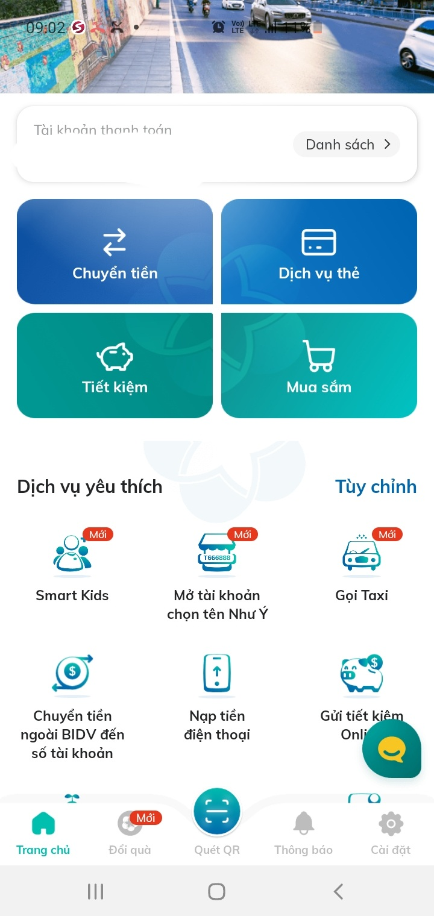
2. Chọn mục “Dịch vụ thanh toán”
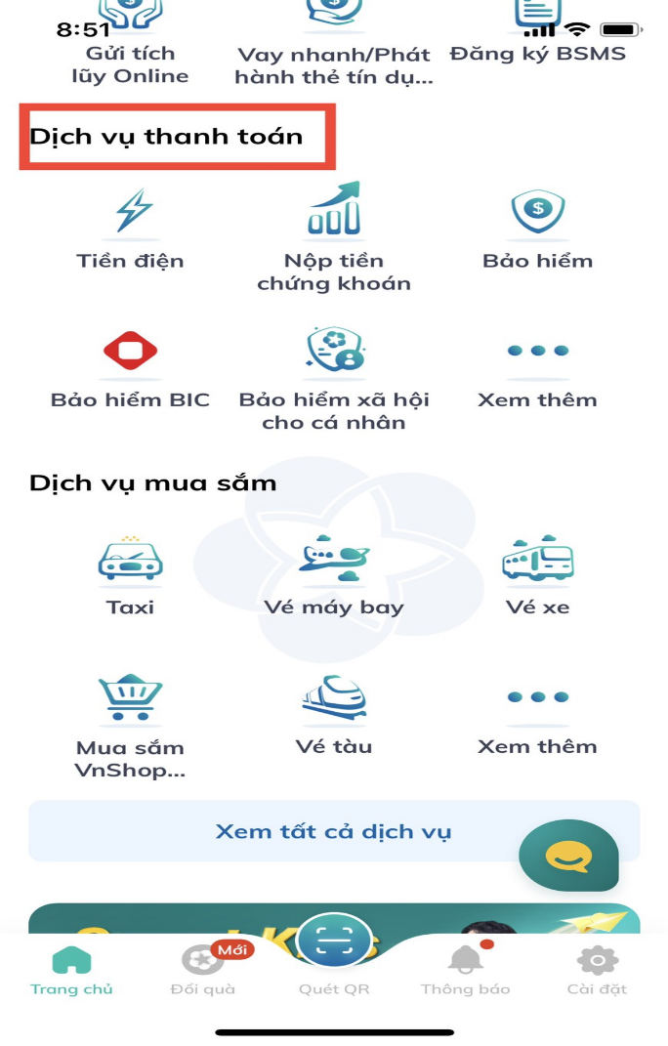
Bước 3. Chọn “Tất cả dịch vụ”
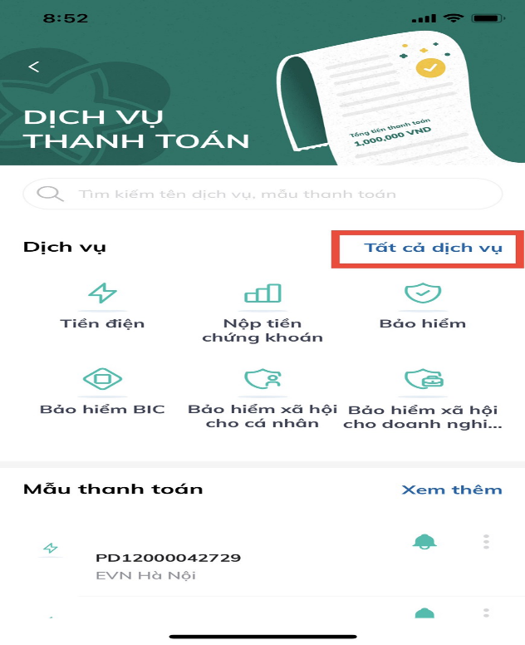
Bước 4. Chọn “Học phí_Lệ phí thi_trường học”
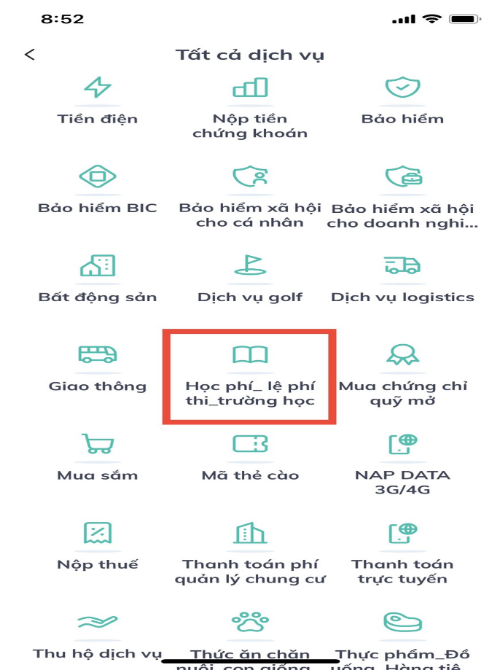

Mục “Chọn nhà cung cấp”, chọn: DAI HOC TAI NGUYEN MOI TRUONG HN. Có thể chọn ký tự “ TAI NGUYEN hoặc MOI TRUONG” có thể tìm kiếm bằng ký tự hoa hoặc ký tự thường)
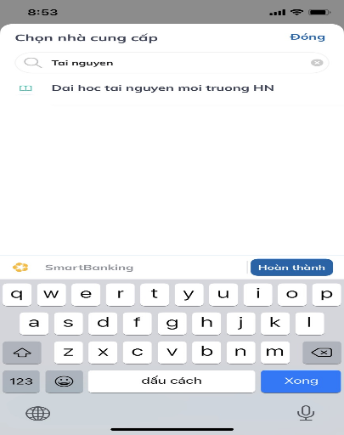
Mục “Mã khách hàng”: nhập mã nhập học
=> Hệ thống hiển thị chi tiết các khoản phải nộp
Lưu ý: Trong trường hợp sinh viên không đủ số tiền 8.351.000đ, sinh viên có thể chọn nộp một hoặc nhiều khoản bất kỳ.
=> Nhập số OTP => hoàn thành quá trình nộp học phí.
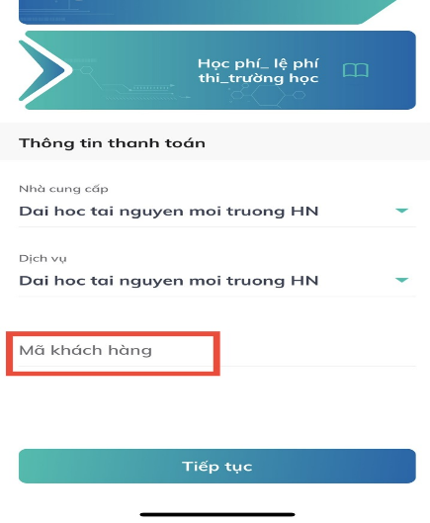
3.3.2. Thanh toán bằng hình thức chuyển khoản qua tài khoản ngân hàng
Số tài khoản: 21510001305882
Ngân hàng: BIDV
Chủ tài khoản: Trường Đại học Tài nguyên và Môi trường Hà Nội
Nội dung chuyển khoản: [Mã nhập học] [Họ và tên] nop nhap hoc
3.3.3. Thanh toán bằng tiền mặt
Sinh viên thực hiện nộp trực tiếp tại các bàn thu nhập học
BƯỚC 5: NỘP HỒ SƠ SINH VIÊN
Thí sinh nộp Hồ sơ sinh viên tại bàn thu hồ sơ sinh viên (Nếu chưa đủ thí sinh nộp bổ sung sau trong quá trình học tập tại Trường):
- Căn cước công dân/CMND: 03 bản photocopy công chứng.
- Giấy chứng nhận tốt nghiệp THPT tạm thời hoặc Bằng tốt nghiệp THPT (đối với thí sinh tốt nghiệp THPT trước năm 2023): 02 bản photocopy công chứng.
- Học bạ THPT (hoặc xác nhận kết quả học tập THPT tương đương): 02 bản photocopy công chứng.
- Giấy khai sinh: 01 bản sao y bản chính hoặc 01 bản photocopy công chứng.
- Sơ yếu lý lịch, có dán ảnh đóng dấu giáp lai và chứng nhận của chính quyền địa phương.
- Các giấy tờ chứng nhận được hưởng chế độ ưu tiên (nếu có): 01 bộ
- Giấy chuyển đăng ký và di chuyển nghĩa vụ quân sự (Thí sinh có thể nộp trong quá trình học tập tại Trường).
- 06 ảnh 3x4, chụp không quá 06 tháng tính đến thời điểm nhập học.

